**Chapitre 1**

**Les nombres entiers et décimaux**

**A. Programmes et attendus**

**Objectifs d’apprentissage**

**Objectif 1 : Comprendre et utiliser différentes écritures d’un nombre décimal**

* Connaître et utiliser la valeur des chiffres selon leur rang dans l’écriture d’un nombre.
* Connaître les liens entre les unités de numération unité, dizaine, centaine, millier, dixième, centième, millième.
* Connaître des grands nombres entiers.
* Reconnaître un nombre décimal.
* Connaître la définition d’un pourcentage et de l’écriture mixte d’une fraction.
* Associer et utiliser différentes écritures d’un nombre décimal : écriture à virgule, fraction, écriture mixte, pourcentage.

**Objectif 2 : Repérer, comparer, ordonner, encadrer et arrondir des nombres décimaux**

* Placer sur une demi-droite graduée un point dont l’abscisse est un nombre décimal.
* Repérer un nombre décimal sur une demi-droite graduée.
* Comparer deux nombres décimaux.
* Ordonner une liste de nombres décimaux.
* Donner la valeur arrondie à l’unité, au dixième, ou au centième d’un nombre décimal.
* Déterminer ou connaître la valeur arrondie de certains nombres non décimaux.
* Encadrer un nombre décimal par deux nombres décimaux, intercaler un nombre décimal entre deux nombres décimaux.

**B. Contexte du chapitre**

Au cours moyen, l’élève a étudié les principes de la numération décimale de position et les a appliqués aux nombres entiers jusqu’aux centaines de millions. En Sixième, le milliard est introduit, en lien avec les champs « Organisation et gestion de données » et « Grandeurs et mesures », où des activités peuvent mobiliser de très grands nombres, par exemple dans le cadre de la démographie ou de distances dans l’Univers.

En Sixième, l’élève consolide sa compréhension des nombres décimaux et utilise leurs différentes écritures apprises au cours moyen. À celles-ci vient s’ajouter l’écriture sous forme de pourcentage.

À l’issue d’activités rituelles de calcul et la verbalisation de procédures, l’élève mémorise des connaissances et des procédures en vue de leur automatisation.

Le sens des opérations étudiées au cours moyen s’élargit avec l’introduction de la multiplication de deux nombres décimaux. En effet, elle nécessite de dépasser la conception de la multiplication comme une addition itérée. La compréhension du nouveau sens ainsi attribué à la multiplication gagne, dans un premier temps, à prendre appui sur le calcul de l’aire d’un rectangle et de conversions d’unités. Dans un deuxième temps, l’élève apprend à décomposer les nombres pour se ramener au produit de deux nombres entiers et à appliquer les propriétés de commutativité et d’associativité de la multiplication. Même si leur nom n’est pas mentionné par le professeur, celui-ci doit les expliciter au début de l’apprentissage, et au-delà si nécessaire. Dans un troisième temps, l’élève automatise le positionnement de la virgule dans le résultat de la multiplication. Le recours systématique à un ordre de grandeur lui permet de contrôler le résultat.

Les deux sens de la division (division partition pour calculer la valeur d’une part et division quotition pour calculer le nombre de parts égales) sont mobilisés dans le cadre de la résolution de problèmes, en synergie avec le travail de la technique de la division posée (division euclidienne et division décimale), dans des cas simples précisés dans le programme. Lors de la résolution d’un problème mettant en jeu des nombres dépassant ce cadre, l’élève peut utiliser une calculatrice.

**C. Ressources disponibles sur le site ressources et dans le manuel numérique enseignant**

|  |  |
| --- | --- |
| **Je revois mes acquis** | Je revois mes acquis en version aléatoire |
| **Exercices Objectif 1** | Automatismes en version aléatoire  Vidéo de la méthode  Exercice aléatoire corrigé MathALÉA Top chrono |
| **Exercices Objectif 2** | Automatismes en version aléatoire  Vidéo de la méthode  Exercice aléatoire corrigé MathALÉA Top chrono |
| **Je prépare le contrôle** | Exercices aléatoires corrigés MathALÉA de l’objectif 1  Exercices aléatoires corrigés MathALÉA de l’objectif 2 |
| **Pour aller plus loin** | Problème DUDU |
| **Activités numériques** | Fichier tableur corrigé de l’activité 1 (une table romaine.)  Fichier scratch corrigé de l’activité (le programme de calcul Scratch) |

**D. Corrections et intentions pédagogiques**

1. **Je revois mes acquis**

1 Dans 0,190 675, la valeur du chiffre 9 est le centième.

2 Dans 302,974, la valeur du chiffre 9 est le dixième.

3 Le chiffre des dizaines de 876 421,175 est 2.

4 Le chiffre des millièmes de 272,551 est 1.

5 L’écriture décimale de 176 + $\frac{81}{100}$ est 176,81.

6 L’écriture décimale de 8 981 + 0,186 est 8 981,186.

7 393 < 478

8 952 < 956,8

9 42 est un nombre entre 40 et 50.

10 5,23 est un nombre entre 5,2 et 5,3.

1. **Cherchons ensemble**

**Activité 1 : Comprendre le système décimal**

• **Considérations didactiques et mise en pratique**

Cette activité permet de retravailler de façon ludique le principe de position du système décimal et la valeur des chiffres en fonction de leur rang dans un nombre. Dans la cible proposée, les différentes fléchettes peuvent valoir un millier, une centaine, une dizaine, une unité, un dixième ou un centième de points.

Dans un premier temps, il s’agit de revoir simplement la valeur des chiffres en fonction de leur rang : 6 fléchettes sont lancées.

Dans un second temps, l’activité permet d’approfondir la compréhension du système décimal : 10 fléchettes de 100 points (zone rouge) permettent d’obtenir le même score qu’une seule fléchette de 1 000 points (zone jaune), 1 000 fléchettes de 0,1 point (zone blanche) permettent d’obtenir le même score qu’une seule fléchette de 10 points (zone verte), 10 fléchettes de 0,01 point (zone blanche) permettent d’obtenir le même score qu’une seule fléchette de 0,1 point (zone bleu).

• **Correction**

1.a. On obtient 3 102 points pour Nathan.

b. 220,2 points pour Chloé.

c. 1 111,11 points pour Hichem : une fléchette dans chaque couleur ;

301,02 points pour Kenzal : trois fléchettes dans le rouge, une dans le noir, deux dans le bleu.

d. Donc Nathan gagne le jeu.

a. 1 000 = 10 $×$ 100 donc Nathan a besoin de 10 fléchettes dans le rouge.

b. 10 = 1 000 $×$ 0,01 donc Chloé a besoin de 1 000 fléchettes dans le blanc.

0,1 = 1 $×$ 0,1 = 10 $×$ 0,01 donc Hichem peur utiliser une fléchette dans le bleu ou 10 fléchettes dans le blanc.

2. Kenzal peut marquer un point de 12 façons différentes : une fléchette dans le 1 ; 10 fléchettes dans le 0,1 ; un nombre compris entre 0 et 9 de fléchettes dans le 0,1, et le complément avec des fléchettes dans le 0,01.

**Activité 2 : Manipuler des nombres dans différentes écritures**

• **Considérations didactiques et mise en pratique**

L’objectif de cette activité est à la fois de travailler sur différentes écritures de nombres décimaux (écritures décimales, écritures fractionnaires…), mais aussi de comparer ces nombres décimaux écrits sous différentes formes. Quatre des sept parties décimales des temps donnés sont sous formes fractionnaires. Là encore, la notion d’ordre croissant peut être évoquée.

• **Correction**

1. 71,42 s = 1 min 11 s $\frac{42}{100}$ s donc Max et Oscar ont mis tous les deux le même temps.

2. Lando : 71,295 s ; George : 71,958 s.

3. Charles a été le plus rapide.

4. Carlos a été le moins rapide.

**Activité 3 : Comparer et ranger des nombres décimaux**

• **Considérations didactiques et mise en pratique**

Cette activité permet de travailler les principes de comparaison de grands nombres.

• **Correction**

1. Squeezie a le plus d’abonnés.
2. 6 créateurs de contenus ont plus de 4 millions d’abonnés.
3. Voici l’ordre en fonction du nombre d’abonnés (dans l’ordre décroissant) :

Squeezie ; Cyprien ; Michou ; Amixem ; Inoxtag ; Natoo ; Léna Situations.

1. Avec 4 700 002 abonnés en plus Cyprien passerait en tête de ce classement.

**Activité 4 : Placer des nombres sur une demi-droite graduée**

• **Considérations didactiques et mise en pratique**

L’objectif de cette activité est de proposer l’utilisation d’une demi-droite graduée pour faciliter la comparaison et le classement de nombres décimaux compris entre 57 et 70. La question 3 permet d’intercaler un nombre entre deux autres.

• **Correction**

2. Les longueurs proposées sont comprises entre 57,03 m et 69,50 m. On obtient le classement suivant (de plus long lancer au plus court) :

Valarie Allman ; Feng Bin ; Sandra Elkasević ; Marike Steinacker ; Vanessa Kamga ; Claudine Vita ; Jorinde van Klinken ; Daisy Osakue ; Irina Rodrigues ; Kristin Pudenz ; Alexandra Emilianov

Melina Robert-Michon.

3. La question 3 permet d’intercaler un nombre entre 67,51 et 69,50.

1. **Exercices de l’objectif 1**

**Je prends un bon départ**

11 **Automatismes**

1. L’écriture décimale de 20 dizaines est 200.
2. L’écriture décimale de 9 027 centièmes est 90,27.
3. L’écriture décimale de

854 + 0,08 + 0,002 + 0,3 est 854,382.

1. L’écriture décimale 2 + $\frac{6}{1000}\text{+}\frac{8}{100}\text{+ }\frac{8}{10}$ est 2,886.
2. Le chiffre des centièmes de 282,246 est 4.
3. Le chiffre des unités de 584 642,407 est 2.
4. Le nombre de centièmes de 419,615 est 41 961.
5. Le nombre de centaines de 246 785,991 est 2 467.

12 **1.** 8,7

1. 43,57
2. 17,13
3. 23,007

13 **1.** 185

1. 3 212,7
2. 9 800 305,12
3. 217 023 000 405

14 **1.**

|  |  |  |  |  |  |
| --- | --- | --- | --- | --- | --- |
| **centaines** | **dizaines** | **unités** | **dixièmes** | **centièmes** | **millièmes** |
| **5** | **2** | **3** | **6** | **8** | **7** |

1. a. Le chiffre des unités est 3.

b. Le chiffre des dizaines est 2.

c. Le chiffre des centièmes est 8.

d. Le chiffre 5 représente le chiffre des centaines.

e. Le chiffre 6 représente le chiffre des dixièmes.

f. Le chiffre 7 représente le chiffre des millièmes.

15a. La partie entière du nombre est 7 425.

1. Le chiffre des centaines est le 4.
2. Le chiffre des dizaines est le 2.
3. Le chiffre des unités est le 5.
4. La partie décimale est 395.
5. Le nombre de centaines est 74.
6. Le nombre de dizaines est 742.
7. Le nombre d’unités est 7 425.

**J’applique**

**16** ENTIER ; DECIMAL ; VIRGULE ; DIXIEME ; UNITE ; CENTIEME ; CENTAINE ; POSITION ; MILLION ; MILLIARD

17a. 14 000

b. 17,02

c. 17 500,5

d. 3 120

e. 5

f. 17 800

18a. 15,40 = 15,400 b. 04,20 = 4,2

c. 17,2 ≠ 17,02 d. 13,10 ≠ 131

19a. 15 720,68

b. 18 702,3

c. 707,54165 ou 70 754,165

20a. 1 572,068

b. 1 201 210,26

c. 1,262165 ou 1 262,165

21 **a.** 132,465

1. 13 246,5
2. 1,32465
3. 1 324,650
4. 1 324 650
5. 0,00132465

22 **a.** 1,4

1. 15,7
2. 1,7
3. 2,45
4. 24,87
5. 25,008

23 **a.** 3,7

1. 23,40
2. 97,5
3. 8,708
4. 5000,005

24 **a.** 98,32 = (9 × 10) + (8 × 1) + (3 × 0,1)

+ (2 × 0,01)

b. 17,089 = (1 × 10) + (7 × 1) + (0 × 0,1)

+ (8 × 0,01) + (9 × 0,001)

c. 258,97 = (2 × 100) + (5 × 10) + (8 × 1)

+ (9 × 0,1) + (7 × 0,01)

d. 847,057 = (8 × 100) + (4 × 10) + (7 × 1)

+ (0 × 0,1) + (5 × 0,01) + (7 × 0,001)

e. 88,984 = (8 × 10) + (8 × 1) + (9 × 0,1)

+ (8 × 0,01) + (4 × 0,001)

1. 302,684 = (3 × 100) + (0 × 10) + (2 × 1)

+ (6 × 0,1) + (8 × 0,01) + (4 × 0,001)

25a. 32,74 = 32 + 0,74 = 30 + 2 + 0,7 + 0,04

b. 47,081 = 47 + 0,08 = 100 + 40 + 7 + 0,08

+ 0,001

c. 458,87 = 458 + 0,87 = 400 + 50 + 8 + 0,8

+ 0,07

d. 131,086 = 131 + 0,086 = 100 + 30 + 1 + 0,08

+ 0,006

e. 129,058 = 129 + 0,058 = 129 + 0,058

f. 709,225 = 709 + 0,225 = 700 + 9 + 0,2 + 0,02

+ 0,005

26a. 37,049 = $37 \text{+}\frac{49}{1 000} \text{=} 30 \text{+} 7 \text{+} \frac{4}{100} \text{+}\frac{9}{1 000}$

b. 438,87 = $438 \text{+}\frac{87}{100} \text{=} 400 \text{+} 30 \text{+} 8 \text{+}\frac{8}{10}\text{+}\frac{7}{100}$

/

c. 59,527 = $59 \text{+}\frac{527}{1 000} \text{=} 50 \text{+} 9 \text{+}\frac{5}{10} \text{+}\frac{2}{100} \text{+}\frac{7}{1 000}$

d. 20,065 = $20 \text{+}\frac{68}{1 000} \text{=} 20 \text{+}\frac{6}{100}\text{+}\frac{5}{1 000}$

e. 320,808 = $320 \text{+}\frac{808}{1 000} \text{=} 300 \text{+} 20 \text{+}\frac{8}{10}\text{+}\frac{8}{1 000}$

f. 23,741 = $23\text{+}\frac{741}{1 000} \text{=}20 \text{+} 3 \text{+} \frac{7}{10} \text{+}\frac{4}{100} \text{+} \frac{1}{1 000}$

27a. $50\text{ \%} \text{=} \frac{50}{100} \text{=} 0,50$

b. $30\text{ \%} \text{=} \frac{30}{100} \text{=} 0,30$

c. $42\text{ \%} \text{=}\frac{42}{100} \text{=} 0,42$

d. $99\text{ \%} \text{=}\frac{99}{100} \text{=} 0,99$

e. $5\text{ \%} \text{=}\frac{5}{100} \text{=} 0,05$

f. $1\text{ \%} \text{=} \frac{1}{100} \text{=} 0,01$

28a. 121,5 = $121 \text{+} \frac{5}{10}$

b. 3 124,81 = $3 124 \text{+} \frac{81}{100}$

c. 1 010,01 = $1 010 \text{+}\frac{1}{ 100}$

d. 547,128 = $547 \text{+} \frac{128}{1 000}$

e. 149,250 = $149 \text{+} \frac{25}{100}$

f. 4 000,004 = $4 000 \text{+} \frac{4}{1 000}$

29 **TOP CHRONO**

a. $\frac{28}{8} \text{=} 3 \text{+} \frac{4}{8}$ b. $\frac{28}{25} \text{=} 1\text{ +} \frac{3}{25}$

c. $\frac{11 }{5}\text{=} 2 \text{+ }\frac{1}{5}$ d. $\frac{11}{2} \text{=} 5 \text{+ }\frac{1}{2}$

e. $\frac{48}{10} \text{=} 4 \text{+ }\frac{8}{10}$ f. $\frac{51}{12} \text{=} 4 \text{+} \frac{3}{12}$

**Entraînement et problèmes**

**30** 0,01

31Au mois de janvier 2025, la population mondiale est d’environ 8 194 562 150 personnes.

32a. Vrai b. Faux c. Vrai

d. Vrai e. Faux

33a. 14,87 = 14 + 0,87 = 10 + 4 + 0,8 + 0,07

= $14 \text{+} \frac{87}{100}$

1. 134,075 = 134 + 0,075 = 100 + 30 + 4 + 0,07 + 0,005 = $134 \text{+} \frac{75}{ 1 000}$
2. 2 146,219 = 2146 + 0,219

= 2 000 + 100 + 40 + 6 + 0,2 + 0,01 + 0,009

= $2 146 \text{+}\frac{219}{1 000}$

3415,3062 = 15 + 0,3062

= 10 + 5 + 0,3 + 0,006 + 0,0002

= $15 \text{+} \frac{3 062}{10 000}$

$\text{=} 10 \text{+} 5 \text{+}\frac{3}{10}\text{+}\frac{6}{1 000}\text{+}\frac{2}{10 000}$

35Il faut 700 éoliennes.

36Il lui a fallu 23 000 pièces de 1 centime.

37370,73

381. a. 132 103 415 879

b. 987 415 210 313

2.a.Cent-trente-deux-milliards-cent-trois-millions-quatre-cent-quinze-mille-huit-cent-soixante-dix-neuf

b.Neuf-cent-quatre-vingt-sept-milliards-quatre-cent-quinze-millions-deux-cent-dix-mille-trois-cent-treize

391. a. 12 233 175 089

b. 98 503 171 223

2. a. Douze-milliards-deux-cent-trente-trois-millions-cent-soixante-quinze-mille-quatre-vingt-neuf.

b. Quatre-vingt-dix-huit-milliards-cinq-cent-trois-millions-cent-soixante-et-onze-mille-deux-cent-vingt-trois.

40Charles : 70,070 secondes

Lewis : 74,165 secondes

4132,7

42750,46

4327 possibilités : 222 ; 224 ; 226 ; 242 ; 244 ; 246 ; 262 ; 264 ; 266 ; 422 ; 424 ; 426 ; 442 ; 444 ; 446 ; 462 ; 464 ; 466 ; 622 ; 624 ; 626 ; 642 ; 644 ; 646 ; 662 ; 664 ; 666.

44Le code est 87 296.

45Il y a 120 possibilités.

46Ils peuvent écrire 96 nombres.

(24 nombres entiers différents et ensuite 24 × 3 nombres décimaux en plaçant la virgule de façon à créer des nombres entre 1 et 10, entre 10 et 100, entre 100 et 1000)

47 1. Durant cette minute :

a. 695 000 stories sont partagées sur Instagram.

b. 69 000 000 messages sont envoyés via WhatsApp ou Messenger.

2. a. L’équivalent du temps de visionnage pour YouTube est de 500 heures.

b. Cela correspond à 30 000 personnes regardant YouTube pendant 1 minute.

488 493

49Cette phrase contient **NEUF** mots et **QUARANTE-HUIT** lettres**.**

1. **Exercices de l’objectif 2**

**Je prends un bon départ**

50 **Automatismes**

1. 668 > 513
2. 636,03 < 636,05
3. 330 < 337 < 340
4. 903 < 903,216 < 904 par deux entiers consécutifs.
5. 5 870,4 < 5 870,42 < 5 870,5
6. 40 < 43 < 50
7. 98 < 98,1 < 99
8. 7,2 < 7,28 < 7,3
9. 39,570
10. 705

51 **a.** 15 < 22

1. 136 > 135
2. 47,39 > 39,47
3. 9,45 > 9,405
4. 16,3 > 16,03
5. 17,22 = 17,220

52 **a.** 18 < 81

1. 0,086 > 0,0806
2. 8,705 > 8,507
3. 5,11 > 5,102
4. 7,2 = 7,20
5. 0,56 < 0,65

53 **a.** 22 < 35 b. 19 < 21

c. 16 > 14,9 d. 26,58 < 26,64

e. 37,5 > 37,467 f. 54,78 > 54,708

5433,68 < 33,8 < 34 < 34,15 < 34,2 < 35,1

55110,8 > 11,804 > 11,8 > 10,99

> 10,909 > 1,75

56a. 5 < 5,6 < 6

b. 3 < 3,1 < 4

c. 11 < 11,2 < 12

d. 74 < 74,9 < 75

57a. 10 < 10,48 < 11

b. 0 < 0,35 < 1

c. 99 < 99,528 < 100

d. 17 < 17,18 < 18

58a.

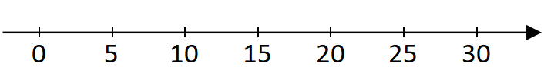

b.

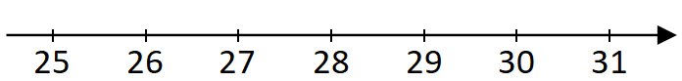

c.

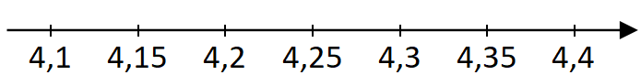

59A(2) ; B(3) ; C(5) et D (7,5).

**J’applique**

60ENTIER ; DECIMAL ; ENCADRER ; COMPARER ; SUPERIEUR ; REPERER ; CLASSER ; CROISSANT.

61a. 926 > 828 b. 14 < 14,27

c. 72,256 > 27,256 d. 58,777 < 58,803

e. 57,241 < 57,3 f. 98,898 < 98,8989

62 **a. $\frac{124}{10}$** < $\frac{125}{10}$ b. $\frac{147}{100}$ > $\frac{14}{10}$

c. $\frac{312}{100}$ < 31,7 d. $\frac{123}{1 000}$ < 1,22

63a. 12 < 20 < 41 b. 17 < 19 < 24

c. 27 < 28 < 29 d. 12,3 < 13 < 13,7

e. 13,2 < 14 < 14,3 c. 27,7 < 30 < 37,2

64a. 12 < 18,3 < 23 b. 13,2 < 13,9 < 14,3

c. 27,7 < 27,8 < 27,9 d. 25,6 < 25,65 < 25,7

e. 4,2 < 4,25 < 4,3 f. 7,7 < 7,705 < 7,71

g. 9,08 < 9,082 < 9,085 h. 9,99 < 9,995 < 10

651. a. 5,3 < 5,39 < 5,4

b. 0,4 < 0,47 < 0,5

c. 9,6 < 9,638 < 9,7

d. 13,1 < 13,14 < 13,2

2. L’arrondi au dixième de 5,39 est 5,4.

L’arrondi au dixième de 0,47 est 0,5.

L’arrondi au dixième de 9,638 est 9,6.

L’arrondi au dixième de 13,14 < 13,1.

66 1. a. 14,16 < 14,167 < 14,17

b. 0,38 < 0,385 < 0,39

c. 8,63 < 8,638 < 8,64

d. 13,15 < 13,154 < 13,16

2. L’arrondi au centième de 14,167 est 14,17.

L’arrondi au centième de 0,385 est 0,39.

L’arrondi au centième de 8,638 est 8,64.

L’arrondi au centième de 13,154 est 13,15.

67 a.

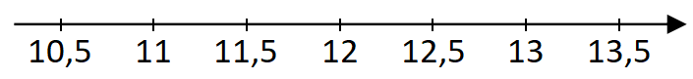

b.

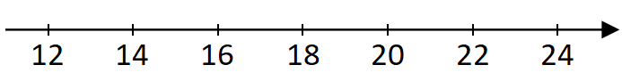

c.

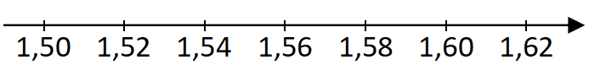

68M(5,1) ; N(6,9) ; P(9,2) : Q(9,8)

69 **2.** E(24) et F(50)

H

1. G(36) et H(62)

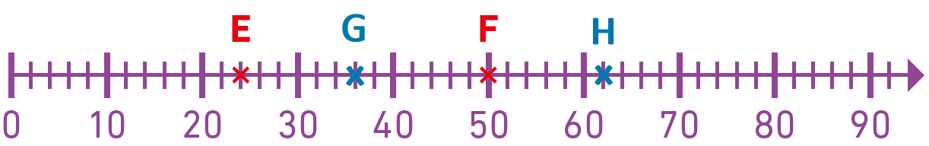

70 **1.** **2.**

H

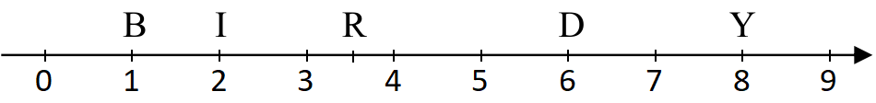

**3.** Le mot est BIRDY.

71 **TOP CHRONO**

**a.** E(9,4)

1. T(15 + 3/10)
2. B(112/10)

**Entraînement et problèmes**

726,25

73Cathédrale Notre Dame de Rouen : 151 m

Tour Part-Dieu à Lyon : 165 m

Tour Montparnasse : 210 m

Pont de Normandie : 236 m

Tour Eiffel : 324 m

Viaduc de Millau : 343 m

741. a. 378 < 378,6792 < 379

b. 378,6 < 378,6792 < 378,7

c. 378,67 < 378,6792 < 378,68

d. 378,679 < 378,6792 < 378,680

**2.** L’arrondi de 378,6792 à l’unité est 379.

L’arrondi de 378,6792 au dixième est 378,7.

L’arrondi de 378,6792 au centième est 378,68.

L’arrondi de 378,6792 au millième est 378,680.

75 1. et 2.

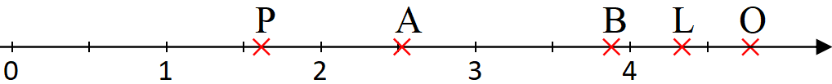

3. PABLO

76Mercure ; Mars ; Vénus ; Terre ; Neptune ; Uranus ; Saturne ; Jupiter

77Everest - Aconcagua - Mc Kinley - Kilimandjaro - Elbrouz - Vinson - Carstensz -

Mont-Blanc

78 **1.** 12,35 ; 12,36 ; 12,37 ; 12,38 ou 12,39.

2. 42,561 ; 42,562 ; 42,563 ou 42,564;

79A = $\frac{6}{10}$ + $\frac{1}{100}$ + $\frac{1}{1000}$ = 0,611

B = Six-mille-onze millièmes = 6,011

C = 6,1111

D = 6 + $\frac{101}{1 000}$ = 6,101

E = 6 111 dix-millièmes = 0,6111

F = $\frac{6 101}{10 000}$ = 0,6101

Donc F < A < E < B < D < C

80a. 39,6 < 4 $∎$, 3 b. 0,0 $∎8\text{ < } 0$,101

c. 5 $7 ∎8\text{ > } 5703$ d. 95,6 > 8 $∎$, 9

e. 0,2 $∎3\text{ > } 0$,198 f. $∎7,9\text{ < } 98$,1

81a. 19,8 < 2 █, 3

b. 0,0 █6 < 0,102

c. 8,7 █4 > 8,70

d. 5,101 < 5,1█ 2

e. 17,2 > 17,1█

f. █,56 > 0,5

82

N

P



83339,16

84Pelure de fruits – Papier – Cigarette – Chewing-gum – Plastique – Aluminium – Polystyrène – Caoutchouc – Verre – Mercure.

85204,4█ < 204,58 < 2█4,612 < 3█2,07

< 392,1█

86 **•** Paris 21 symboles

* Marseille 8 symboles
* Lyon 5 symboles
* Toulouse 5 symboles
* Nice 3 symboles
* Nantes 3 symboles
* Montpellier 2 symboles
* Strasbourg 2 symboles
* Bordeaux 2 symboles
* Lille 2 symboles

87Deux solutions : 1 456 et 4 589.

1. **Je prépare le contrôle**

*Les corrections des exercices 88 à 109 sont dans le manuel, page 304.*

1. **Pour aller plus loin**

109La combinaison est 3976.

110À gauche : 5 308 pièces, soit MMMMMCCCVIII.

À droite : 1 824 + 3 517 + 521 = 5 628 pièces, soit MMMMMDCXXVIII.

1111. 8 000 + 0 + 10 + 7 = 8 017

2. a.

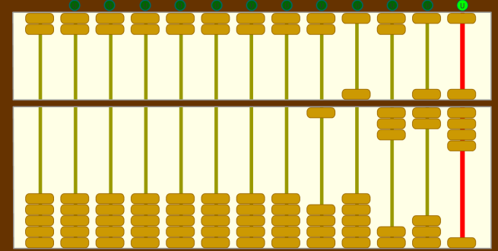

b. On peut aussi réaliser ceci (le 5 est différent) :

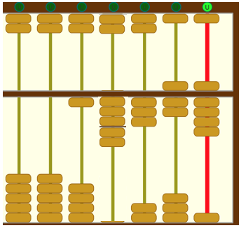

112Chaque barre horizontale vaut 5 et chaque point vaut 1 ainsi,

le nombre 8, qui est égal à (1 × 5) + (3 × 1), peut s’écrire

Et le nombre 18, qui est égal à (3 × 5) + (3 × 1), peut s’écrire :

1131. Image:Rods-9a.pngImage:Rods-2b.pngImage:Rods-2a.png = 922

et Image:Rods-9b.pngImage:Rods-5a.png Image:Rods-9b.pngImage:Rods-9a.png Image:Rods-9b.pngImage:Rods-5a.png = 959 995

2. 36 = Image:Rods-3b.pngImage:Rods-6a.png

9 641 = Image:Rods-9b.png Image:Rods-6a.pngImage:Rods-4b.pngImage:Rods-1a.png

134 574 = Image:Rods-1b.pngImage:Rods-3a.pngImage:Rods-4b.pngImage:Rods-5a.pngImage:Rods-7b.pngImage:Rods-4a.png

114Martin habite à 750 km de la mer.

Hassan habite à 13 × 60 + 25 = 805 km de la mer. Hassan habite le plus loin.

115

 = 1  = 5

 = 4 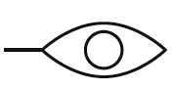 = 2

 **= 3**

116

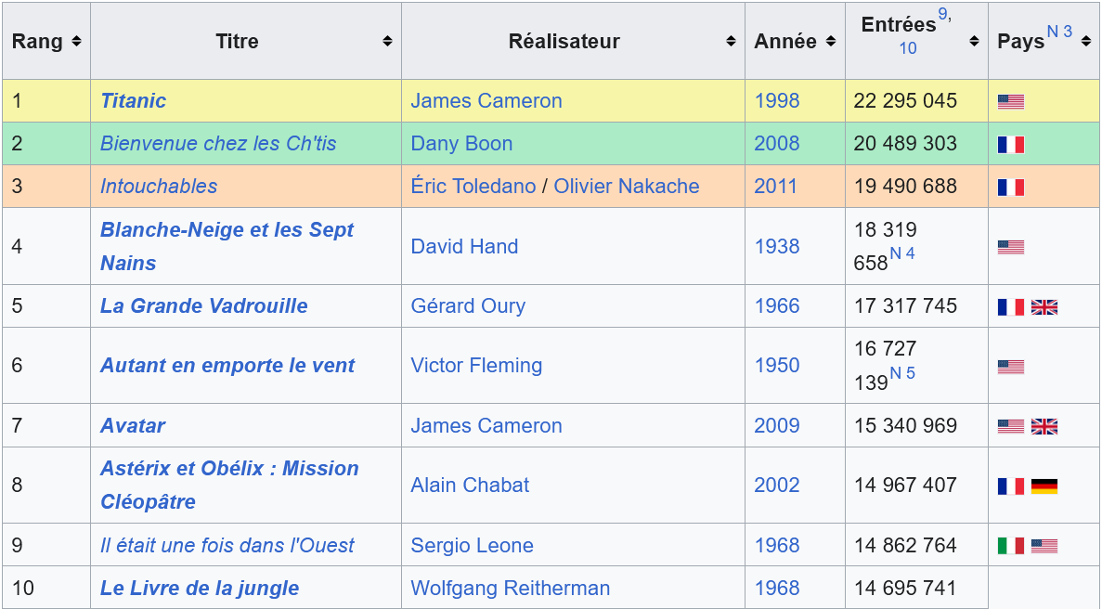

117 Voici 10 façons d'obtenir 2 livres avec les pièces disponibles :

• 1 pièce de 2 £ → 2 £

• 2 pièces de 10 £ → 1 £ + 1 £

• 1 pièce de 1 £ + 2 pièces de 50 p → 1 £ + 50 p + 50 p

• 4 pièces de 50 p → 50 p + 50 p + 50 p + 50 p

• 10 pièces de 20 p → 20 p × 10

• 1 pièce de 1 £ + 1 pièce de 50 p + 2 pièces de 20 p + 1 pièce de 10 p → 1£ + 50 p + 20 p + 20 p + 10 p

• 1 pièce de 1 £ + 4 pièces de 10 p + 5 pièces de 5 p → 1 £ + 10 p × 4 + 5 p × 5

• 1 pièce de 1 £ + 10 pièces de 10 p → 1 £ + 10 p × 10

• 1 pièce de 50 p + 5 pièces de 20 p + 5 pièces de 10 p → 50 p + 20 p × 5 + 10 p × 5

• 40 pièces de 5 p→ 5 p × 40

*Remarque* : Il y a 73 682 façons différentes d'obtenir 200 pences avec les pièces disponibles.

118

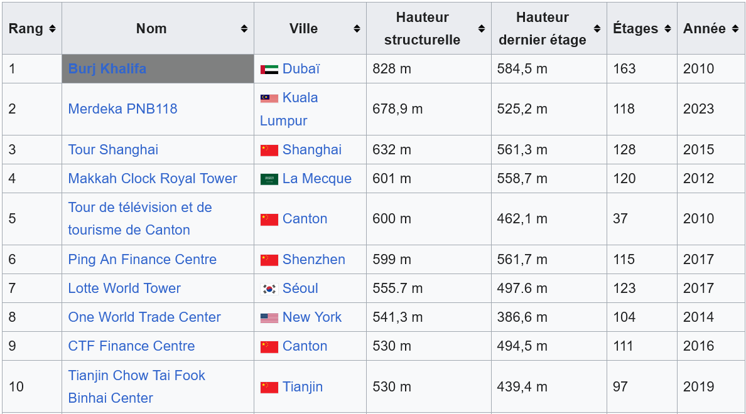

119**Problèmes des DUDU**

Ils comptent en base 6, c’est-à-dire que les nombres sont écrits avec deux chiffres, dont le premier donne le nombre de paquets de 6. Ainsi, ils ont mangé :

1 × 6 + 5 = 11 chats ;

3 × 6 + 0 = 18 poules.

1. **Travailler avec le numérique**

**Activité 1 : Une table romaine**

• **Considérations didactiques et mise en pratique**

L’objectif de cette activité est de proposer une première utilisation du tableur avec une fonction simple : « ROMAIN » pour construire une table de conversion entre nombres entiers et nombres romains. Pour construire cette table de conversion plusieurs compétences sont travaillées : saisir des valeurs dans des cellules, saisir une formule, recopier une formule, mettre en forme des cellules.

**• Correction**



*Fichier tableur disponible sur le site ressources.*



**Activité 3 : Le programme de calcul**

• **Considérations didactiques et mise en pratique**

Cette activité permet une utilisation de Scratch pour construire des figures simples par déplacement successifs (sans boucle de répétition d’instructions).

L’orientation de départ (orientation à 90 donc vers la droite) doit être bien comprise pour suivre le déplacement du lutin.

**• Correction**

1. Le chiffre obtenu est 5.
2. Pour obtenir un 9, il faut ajouter un bloc « tourner à droite de 90 degrés » et un bloc « avancer de 50 pas ».
3. On obtient le script ci-contre.

*Fichier Scratch disponible sur le site ressources.*